**L A P O R A N P R A K T I K U M**

|  |  |  |  |
| --- | --- | --- | --- |
| **Nama** | Muhammad ali chamdan | **Tanggal Praktikum** | 19 September 2014 |
| **N.P.M.** | 110451320018 | **Prakktikum Ke** |  |
| **Kelas** | SKS-13.1 | **Materi Praktikum** | Ujian Mid |
|  | | **Tanggal diserahkan** |  |
| **Pengampu** | Paulus Hartanto | **Nilai Praktikum** |  |

**Mata Kuliah : Teknik Digital**

**Soal No.1**

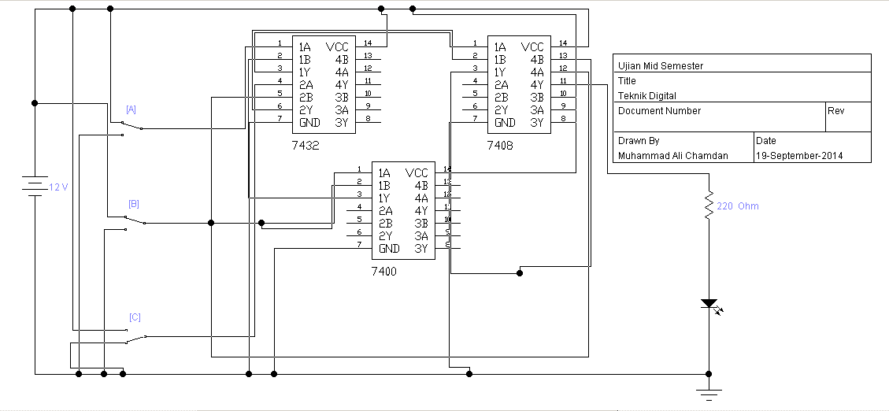



**Kesimpulan** Merupakan Rangkaian GERBANG campuran

**Soal No.2**

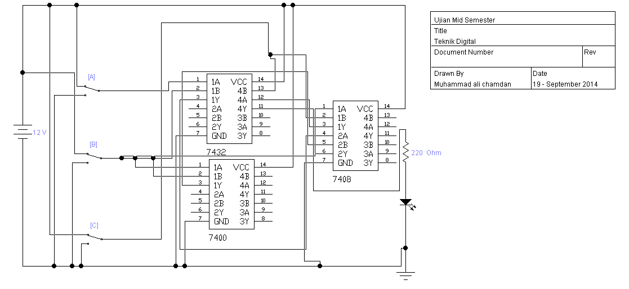



**KESIMPULAN** Merupakan angkaian GERBANG AND dan GERBANG NOT. A dan C Gerbang AND dan B GERBANG NOT

**Soal No.3**

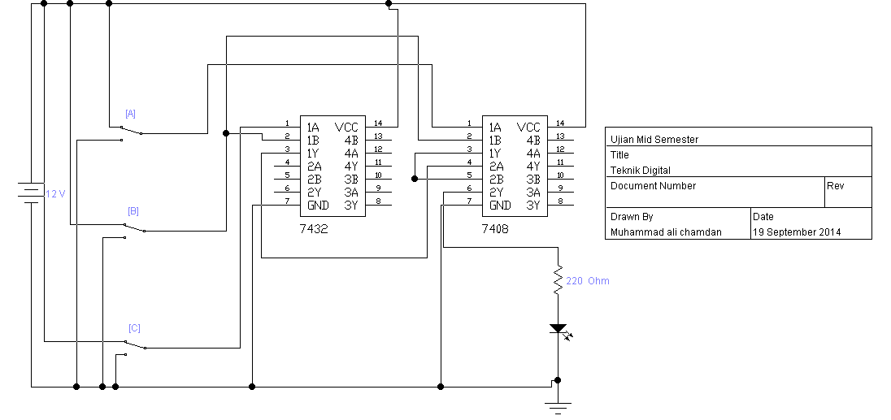



**KESIMPULAN**

Merupakan Rangkaian Gerbang And